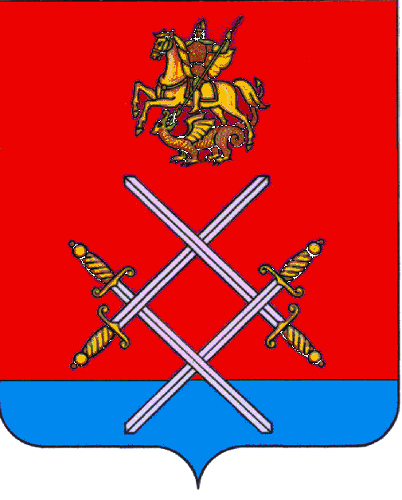

СОВЕТ ДЕПУТАТОВ
РУЗСКОГО ГОРОДСКОГО ОКРУГА
МОСКОВСКОЙ ОБЛАСТИ

РЕШЕНИЕ

от «_03_»_______мая_________2017г. №_20/4_

Об избрании заместителя Председателя
Совета депутатов Рузского городского округа Московской области

В соответствии с Федеральным законом от 06.10.2003 г. № 131-ФЗ «Об общих принципах организации местного самоуправления в Российской Федерации",

Совет депутатов Рузского городского округа Московской области РЕШИЛ:

1. Избрать заместителем Председателя Совета депутатов Рузского городского округа Московской области, осуществляющим свои полномочия на непостоянной (неосвобожденной) основе Бурмистенкова Владимира Владимировича.

2. Опубликовать настоящее решение в газете "Красное знамя" и разместить на официальном сайте Рузского городского округа Московской области в сети Интернет.

Председатель Совета депутатов
Рузского городского округа С.Б. Макаревич

